文档ID :

MC-20芯片FPGA原型验证SPEC

**作 者: 张 坤**

**审 查:**

**批 准:**

**北京爱芯科技有限公司**

**SoC部 – FPGA原型验证组**

**修改记录**

|  |  |  |  |
| --- | --- | --- | --- |
| **版本** | **描述** | **日期** | **修改人** |
| V0.1 | 创建文档初稿 | 2020.06.31 | 张坤 |
|  |  |  |  |
|  |  |  |  |
|  |  |  |  |
|  |  |  |  |
|  |  |  |  |
|  |  |  |  |
|  |  |  |  |
|  |  |  |  |
|  |  |  |  |
|  |  |  |  |
|  |  |  |  |
|  |  |  |  |

目录

MC-20芯片FPGA原型验证SPEC 1

1 验证概述 4

2 验证目标 4

3 验证需求 4

3.1.1 时钟需求 4

3.1.2 接口/IP需求 5

3.1.3 子卡需求 5

3.1.4 子系统需求（小版本） 6

3.1.5 整系统需求（大版本） 7

4 验证方案 7

4.1 时间安排 7

4.1.1 代码移植：（3周）（7.10~7.31） 7

4.1.2 建立仿真环境：（2周）（8.1~8.14） 7

4.1.3 最小系统：（2周）（8.14~8月底） 8

4.1.4 IP/接口集成：（2~3个月）（11月底） 8

4.1.5 子系统验证：（1~2个月）（10月底） 8

4.2 移植方案 8

4.2.1 子卡设计： 8

4.2.2 资源评估： 9

4.2.3 划片方案： 9

4.2.4 PIN设计： 11

4.2.5 时钟方案： 11

4.3 接口验证方案 11

4.3.1 JTAG接口验证 11

4.3.2 Spi flash接口验证 11

4.3.3 UART接口验证方案 12

4.3.4 I2C接口验证 12

4.3.5 I2S接口验证 12

4.3.6 DDR接口验证方案 12

4.3.7 CSI接口验证方案 13

4.3.8 DSI接口验证方案 13

4.3.9 EMAC接口验证方案 14

4.3.10 USB接口验证方案 14

4.3.11 SDIO接口验证方案 14

4.4 子系统FPGA原型方案 15

4.4.1 Base_sys最小系统验证方案 15

4.4.2 ISP_sys验证方案 16

4.4.3 NPU_sys验证方案 16

4.4.4 Video_sys验证方案 16

4.4.5 DPU_sys验证方案 16

4.5 整系统级验证方案 16

# 验证概述

此验证文档目的是指导和规范MC20芯片的整个FPGA原型验证工作。主要对芯片的系统功能，根据芯片的系统行为、时序和功能，进行连续的、单向的、长时间的系统行为的时序功能验证，以满足芯片的系统性的交互、功能和时序要求。

# 验证目标

MC20芯片FPGA原型验证的目标包括：

* 芯片外设接口模块的功能及时序；
* 系统原型的建立，为软件bootloder及操作系统的移植跟调试提供可靠的硬件平台，加速上层软件的开发
* 验证各子系统的功能的正确性

考虑到MC20芯片架构对FPGA资源的需求、对MC40芯片验证成果及经验的继承以及为MC40芯片的验证积累经验等因素，MC20芯片的验证方案采取与MC40相同得以HAPS平台为FPGA原型的母板，在其上搭建相关的子板来实现具体的验证需求。

# 验证需求

### 时钟需求

MC20芯片SOC端时钟需求

|  |  |
| --- | --- |
| PLL | 频率 |
| CPLL | 1.196G |
| EPLL | 1.5G |
| VPLL | 1.118G |
| DPLL | 1.066G |
| NPLL | 1.6G |
| HPLL | 1.2288G |

以上为SOC端时钟频率，FPGA无法达到如此高的频率，需要一定比率降频。

### 接口/IP需求

MC20芯片软件对于各接口及IP时钟需求：

|  |  |
| --- | --- |
| IP | 描述 |
| Cpu | Cortex A7 双核 |
| Ddr | 前期使用Xlinx ddr3 ip代替，后期换成cadance ip。 |
| Rgmii | 使用xilinx sgmii ip代替，（） |
| Display | 三种输出形态：  RGB  BT1200  DSI |
| Sensor | 4路4lane D-PHY接口  （） |
| Usb2 | M31 phy，（utmi 60m） |
| Spi | 3个普通spi（SPI MST+SLV），加nand flash，nor flash |
| I2c | HS |
| I2s | Multi channel |
| Sdio | Sd casd，emmc，wifi， |
| Emmc |  |
| Jtag |  |
| Flash |  |
|  |  |

### 子卡需求

MC20芯片各接口对应子板

|  |  |
| --- | --- |
| 接口 | 子板 |
| Ddr | LPDDR4子板 |
| Sgmii | SGMII子板 |
| Usb2 | M31子板 |
| Spi | GPIO子板 |
| I2c |
| I2s | I2s子板 |
| Sdio | SD卡子板 |
| Display | MIPI-display子板M31 |
| Sensor | MIPI-sensor子板M31 |
| Emmc | Emmc子板 |

### 子系统需求（小版本）

驱动同事需求尽量多人复用haps，即fpga版本可以在更少的fpga上实现。

#### Base_sys

base_sys包括CPU+SRAM+DDR+JTAG+Uart

#### ROM_sys

ROM_sys包括CPU+SRAM+DDR+JTAG+Uart+Rom/Ram，需从ROM启动，前期可用RAM。

#### ISP_sys

base_sys + PreISP

#### NPU_sys

base_sys + NPU

#### Video_sys

base_sys + Video Enc + Video Dec

#### DPU_sys

base_sys +DPU + TDE（2D加速器）

### 整系统需求（大版本）

# 验证方案

## 时间安排



### 代码移植：（3周）（7.10~7.31）

1、确定时钟方案，重新生成时钟；

2、生成memery；

3、整理filelist，修改代码（DDR相关RTL修改），集成环境。

### 建立仿真环境：（2周）（8.1~8.14）

1、熟悉FPGA仿真环境；

2、搭建最小系统仿真环境；（DV支持，bootrom）（驱动支持，cmm文件）

3、完成串口/GPIO打印仿真。

### 最小系统：（2周）（8.14~8月底）

1、连接串口打印；

2、Xilinx ddr IP gen，仿真；

3、集成ddr IP。

### IP/接口集成：（2~3个月）（11月底）

预计IP及接口每个需要1~2周，Gmac、usb、iis、iic、sdio、flash、CSI、DSI、

### 子系统验证：（1~2个月）（10月底）

目前软件初步给出4个子系统需求，预计每个子系统1~2周

1、base_sys + PreISP

2、base_sys + NPU

3、base_sys + Video Enc + Video Dec

4、base_sys +DPU + TDE

## 移植方案

### 子卡设计：

|  |  |  |  |
| --- | --- | --- | --- |
| **interface** | **MC20** | | |
| **子卡** | **HT3接口数** | **IO数** |
| Lpddr4 | Synopsis颗粒子卡 cadence soft phy | 3 |  |
| I2S | 自研 | 1 | 8 |
| Gmac | Synopsis MGB子卡 | MGB |  |
| NAND (SPI) | FLASH_EMMC_IF_V10 | 1 | 8  7  12 |
| NOR (SPI) |
| SDIO(card) |
| SDIO(wifi) |
| EMMC |
| I2C | MC40_PIN_MUX_V1.0  两个对面 | 1 |  |
| UART |
| Cpu调试器 | 软件已采购 |  |  |
| USB2 | M31 phy+自研子板(转FMC) | 6 | 51 |
| MIPI(CSI)-RX | M31 phy+自研子板(转FMC) | 6 | 98 |
| MIPI(DSI)-TX | M31 phy+自研子板(转FMC) |  |  |
|  | RGB |  |  |
|  | BT1120 |  |  |
| LVDS |  |  |  |
|  |  |  |  |

### 资源评估：

|  |  |  |  |  |
| --- | --- | --- | --- | --- |
| **CELL** | **MC40** | | **MC 20（预估）** | |
| **LUT** | **REG** | **LUT** | **REG** |
| cpu_sys_top | 968034 | 265426 | 50万 |  |
| ap_sys | 726175 | 489599 | 25万 |  |
| ddr0_sys | 384307 | 227998 | 40万 |  |
| ddr1_sys | 383813 | 227394 | 0 |  |
| fabric_FabCen | 175053 | 160811 | 10万 |  |
| npu_sys | 2849927 | 1966597 | 150万 |  |
| venc_sys_top | 1412524 | 513408 | 90万 |  |
| vdec_sys_top | 1203984 | 592298 | 90万 |  |
| vdsp_sys_top | 1219758 | 399635 | 0 |  |
| isp_sys | 586828 | 408911 | 45万 |  |
| mm_sys_top | 374685 | 260719 | 55万 |  |
| flash_sys | 27497 | 29278 | 暂时无法预估，但占用资源不多 |  |
| common_sys | 12316 | 11693 |  |
| sen_sys | 6397 | 5880 |  |
| pin_pad | 1733 | 1223 |  |

### 划片方案：

设计原则：将整个MC20芯片的设计映射到2个/4个FPGA芯片中，尽量明确各sys在FPGA上的映射，确定芯片两两之间信号，减少互联信号数量，通过HSTDM设计方法实现互连管脚的时分复用，HSTDM目前每个FPGA间有3个HT3接口，每个HT3接口有48个IO，单个IO频率最高可达到1.2G。设计中最紧张的资源是LUT资源，其他资源均充足，划片按LUT资源划分。

HAPS80-S104共有4颗VU440-FPGA，每颗FPGA有260万LUT，按70%使用量估算每颗FPGA可使用LUT数180万。

根据上节粗略估算，base_sys(cpu+ddr+ap+fabric+flash)≈130万，可以考虑将base_sys放在同一颗FPGA上实现，**前提是HT3接口充足**。基于以上，HAPS平台的MC20芯片的FPGA原型验证中设计的划片方案如图所示：

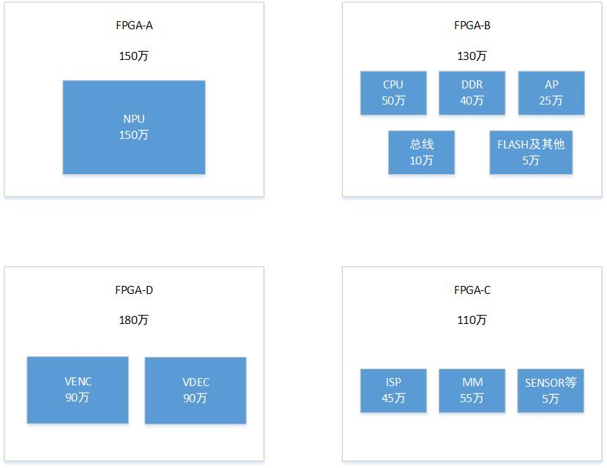

根据初步评估的资源，理论上可以将整个设计放在一台haps80-s104中，但考虑布局布线等问题，后期实现时可能需要做裁剪或其他调整。对于子系统需求，可采用以下方案：

|  |  |  |
| --- | --- | --- |
| Sub sys | 包含sys | FPGA数量 |
| base_sys | CPU+SRAM+DDR+JTAG+Uart | 单颗 |
| ROM_sys | CPU+SRAM+DDR+JTAG+Uart+Rom/Ram | 单颗 |
| ISP_sys | base_sys + PreISP | 双颗 |
| NPU_sys | base_sys + NPU | 双颗 |
| Video_sys | base_sys + Video Enc + Video Dec | 双颗 |
| DPU_sys | base_sys +DPU + TDE | 双颗 |

* **还有一点需要注意，我们前期需要使用xilinx的ddr IP代替，而Xilinx对于我们使用的vu440芯片没有lpddr4 ip，只有ddr3和ddr4，出于成本考虑使用haps上自带的用于deep trace debug功能的ddr3代替，所以前期无法使用DTD功能.而且需要另采购DDR3子。如有特殊情况需要用到DTD功能时可以插两颗ddr3子板实现。**

### PIN设计：

设计原则：去掉IOMUX，减少可能增加delay和布线拥塞的可能。

### 时钟方案：

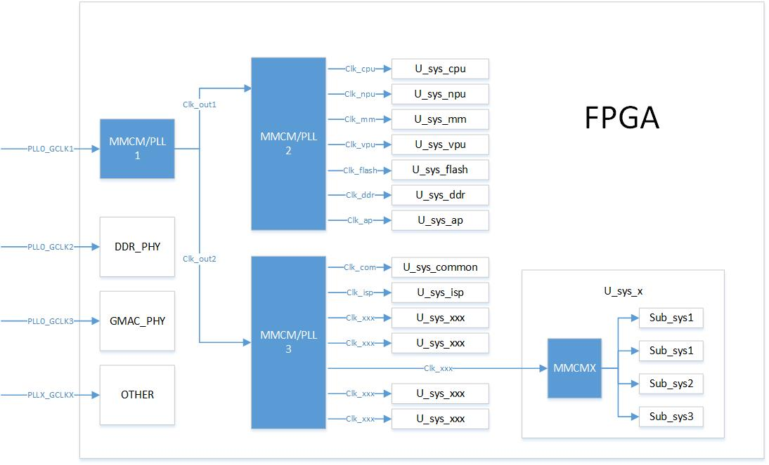

设计原则：时钟尽可能简单，同频尽量复用，原则上clk_gate，clk_mux全部去掉。

### 代码移植：

#### 分支

通过

## 接口验证方案

### JTAG接口验证

1. 测试目的

* 验证arm JTAG接口的调试功能的正确性

1. 测试步骤

* 通过调试器硬件连接到HAPS的cpu调试接口，在上位机运行debug软件连接cpu

### Spi flash接口验证

1. 测试目的

* 验证Norflash/NANDFLASH接口的正确性。
* 验证arm 从norflash boot的正确性。

1. 测试步骤
2. 通过串口/调试器向nor/nandflash地址中读写数据，判断读写正确性，单次读写ok以后多次/遍历整个地址空间读写。

### UART接口验证方案

1. 测试目的

* 验证UART RS232的功能正确性
* 验证UART RS485的功能正确性
* 验证UART速率

1. 测试步骤

* 通过U转串接口连接，硬件连接上位调试机U口及HAPS UART接口，打开上位机串口助手，配置串口信息，
* 在flash中烧写串口打印kernel，复位后看串口是否正常打印。
* 若flash未调通，则将kernal放在FPGA内部ROM中启动。
* UART子板上应分别有USB转232和USB转485通道，232换回测试，485两颗互联。

### I2C接口验证

1. 测试目的

* 验证I2C master功能的正确性

1. 测试步骤

通过sensor iic验证。

### I2S接口验证

1. 测试目的

* 验证I2S master功能的正确性

1. 测试步骤

外接IIS设备，通过编写cpu测试case访问iis设备。

### DDR接口验证方案

方案一、

1.测试目的

* 验证ASIC模式下DDR的controller+phy的功能的正确性。

方案二、前期使用此方案

1. 测试目的

* 用FPGA的DDR IP替换SOC设计中的DDR，连接DDR3子卡测试DDR功能的读写，为后续运行操作系统提供存储。

1. 测试步骤

* Xilinx ip生成，单ip仿真
* 单ip板上测试，验证ddr3子卡硬件
* 用xilinx的DDR IP替换SOC设计中的DDR
* 搭建DDR的最小调试系统，用ARM对其读写，先进行仿真验证；
* HAPS板上硬件调试，对DDR的读写操作。

### CSI接口验证方案

1. 测试目的

* 测试CSII接口功能的正确性

1. 测试步骤
2. 通过IIC读写寄存器；
3. 子卡采集图像数据；
4. 接收后存到DDR中；
5. 从DDR中取出数据分析；
6. Tx接mc40。

### DSI接口验证方案

1. 测试目的

* 测试接口功能的正确性

1. 测试步骤
2. 将图像数据加载到DDR中；
3. 从DDR取出数据发送；
4. 点亮屏幕。

### EMAC接口验证方案

1. 测试目的

* 验证EMAC的发送数据帧和接收数据帧的情况。
* 验证EMAC的DMA的中断响应情况。

1. 测试步骤

整个EMAC的FPGA验证分别为环回测试、与PC的收发测试：

1. 将EMAC配置自回环模式，然后发送固定的帧。测试是否收到数据。
2. 例化两个EMAC接口，分别对应EMAC子卡两个网口，子卡网口用网线互联，然后发送固定的帧。测试是否收到数据。
3. 通过千兆网PHY子卡将EMAC与PC端相连。连接编写ARM程序，控制EMAC初始化，然后发送固定的帧。只接在调试串口上ping一个任意网址。

### USB接口验证方案

1. 测试目的

* 主要测试集成的USB controller部分是否配置正确，能否和PHY配合，正确完成USB通信功能；

1. 测试步骤
2. 硬件部分使用FPGA通过HT3接口和USB PHY芯片互联；并通过USB接口和上位机互联；
3. 软件部分，如果软件能够正确枚举出串口，并且能够正确通信，那么即表明USB controller工作正常；

### SDIO接口验证方案

1. 测试目的

* 测试SDIO master控制器的正确性；
* 测试SDIO slave的正确性；
* 测试能否正确读写访问SD卡；
* SDIO-WIFI功能通过SD卡来验证
* 测试能否正确读写访问emmc卡。

1. 测试步骤
2. 硬件部分使用FPGA通过HT3接口外接SDIO子卡；
3. 软件部分通过对SD的扇区进行读写访问；
4. 测试结果，使用串口打印抓取SD卡返回的响应验证SD-HOST与SD卡通信的正确性。
5. 环回测试验证slave的正确性或连接mc40验证。

### GPIO接口验证方案

1. 测试目的
2. 测试usb gpio正确性；
3. 测试gmac gpio的正确性；

验证方案：

Output通过子板引出，连接示波器测试；

input，与ouput连接回环测试。

## 子系统FPGA原型方案

### Base_sys最小系统验证方案

#### 验证方案

base_sys包括CPU+SRAM+DDR+JTAG+Uart。

由于fpga版本ddr到货时间未定，前期采用xilinx ip代替。Xilixn ip不支持lpddr4，只支持ddr4、ddr3，每台haps上自带一个ddr3子板，所以选用xilinx ddr3 mig ip，外接axi 4转1桥及异步桥。



#### 验证步骤

1. 生成Xilinx DDR3 MIG ip，单ip仿真；
2. 单IP集成JTAG debug IP，综合实现生成bit，板上通过测试，验证ddr3子卡硬件

3、用xilinx的DDR IP替换SOC设计中的DDR

4、搭建DDR的最小调试系统，用ARM对其读写，先进行仿真验证；

5、HAPS板上硬件调试，对DDR的读写操作。

### ISP_sys验证方案

base_sys + PreISP

### NPU_sys验证方案

base_sys + NPU

### Video_sys验证方案

base_sys + Video Enc + Video Dec

### DPU_sys验证方案

base_sys +DPU + TDE

## 整系统级验证方案